Tillsynsbegäran – information om höga naturvärden och fridlysta arter i avverkningsanmälan A 67432-2021 i Borgholms kommun
Denna tillsynsbegäran behandlar höga naturvärden i avverkningsanmälan A 67432-2021 i Borgholms kommun som inkom 2021-11-23 och omfattar 35,0 ha.
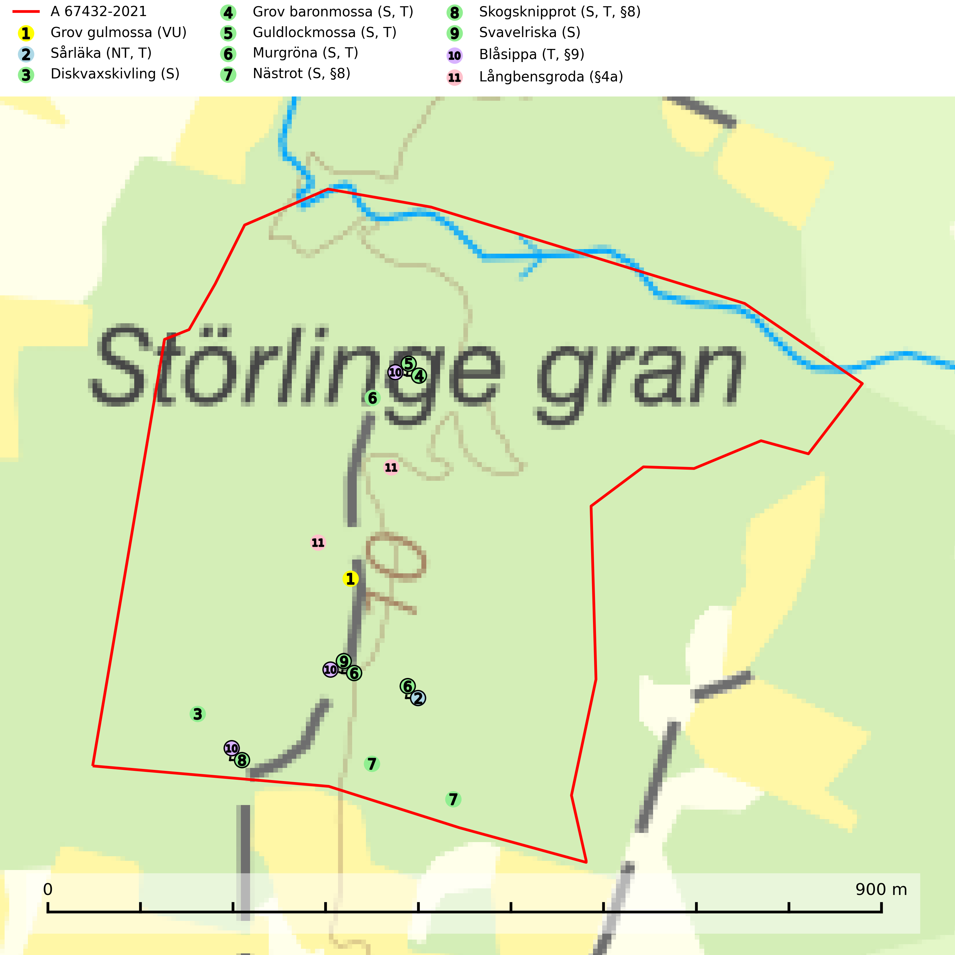
Figur 1. Fyndplatser för naturvårdsarter i avverkningsanmälan. Markörer utan svart kant är placerade på fyndplatsen. Markörer med svart kant är placerade vid sidan av fyndplatsen och har ett svart streck som visar fyndplatsens exakta position. Kartans mittpunktskoordinat är N 6297388, E 607741 i SWEREF 99 TM.
I avverkningsanmälan finns fynd av 11 naturvårdsarter, varav 2 är rödlistade, 4 är fridlysta, 6 är typiska (T) och 7 är signalarter (S): grov gulmossa (VU), sårläka (NT, T), diskvaxskivling (S), grov baronmossa (S, T), guldlockmossa (S, T), murgröna (S, T), nästrot (S, §8), skogsknipprot (S, T, §8), svavelriska (S), blåsippa (T, §9) och långbensgroda (§4a). Se Figur 1.

Tillsynsbegäran
Vi begär härmed att Skogsstyrelsen fattar beslut enligt miljöbalken som säkerställer att skogens höga naturvärden bevaras samt att EU-lagstiftning efterlevs och att artskyddsbrott förhindras.
Vi begär vidare att Skogsstyrelsen säkerställer att inga skador eller försämringar av naturtypens bevarandestatus i området tillåts ske. Se Rådets direktiv 92/43/EEG samt ickeförsämringskravet i EU:s naturrestaureringsförordning (EU 2024/1991).
Vi önskar även ta del av de ställningstaganden och beslut som myndigheten meddelar till följd av aktuell avverkningsanmälan och föreningens inlaga (se 34 § förvaltningslagen).

Naturvårdsarter och fridlysta arter
Nedan följer beskrivningar av de naturvårdsarter och fridlysta arter som har sina livsmiljöer och växtplatser i den avverkningsanmälda skogen. Se även ytterligare artfakta i BILAGA 1. De påträffade naturvårdsarterna är ett tydligt kvitto på att det rör sig om en skog med höga naturvärden.
Sårläka (NT) växer på mullrik mark i skuggiga eller halvskuggiga lövskogar och lundar men också i örtrika kalkbarrskogar. Arten ingår i en exklusiv lundflora som bara uppträder i de allra rikaste kalkbarrskogarna söder om den biologiska norrlandsgränsen. I ädellövskogar och lundar är den också knuten till områden med en mycket rik mångfald av naturvårdsarter. Enligt Riksskogstaxeringens data förefaller den ha minskat kraftigt (>50%) vilket troligen kan förklaras av det storskaliga skogsbruket med kalhyggen. Sårläka är typisk art för 9050 Näringsrik granskog, 9020 Nordlig ädellövskog, 9130 Näringsrik bokskog och 9160 Näringsrik ekskog samt värdväxt för den rödlistade fjärilen sårläkeplattmal (NT) (SLU Artdatabanken, 2026; Nitare & Skogsstyrelsen, 2019).
Grov baronmossa är näringskrävande och kalkgynnad. Den växer mest i skuggig skogsmiljö, antingen i ädellövskog eller i bergbranter på relativt torra, men beskuggade bergväggar och block av basiska bergarter. Den växer även vid basen av solitära eller halvöppet stående gamla ädellövträd, bland annat på mycket gamla ekar och lindar, men också på ask, lönn, bok och alm. Grov baronmossa är typisk art för 9020 Nordlig ädellövskog, 9130 Näringsrik bokskog, 9160 Näringsrik ekskog och 9180 Ädellövskog i branter (Nitare & Skogsstyrelsen, 2019; SLU Artdatabanken, 2025).
Guldlockmossa växer på solexponerade, basiska klippor och block samt på skrovlig bark vid basen av ädellövträd med rik bark, ofta på gamla ekar, bokar och andra ädellövträd som står öppet i bryn. Särskilt högt signalvärde har den i norra Sverige där den sällsynt kan påträffas i sydväxtberg på klippor med basiska bergarter. Guldlockmossa är typisk art för 9110 Näringsfattig bokskog, 9160 Näringsrik ekskog, 9180 Ädellövskog i branter och 9190 Näringsfattig ekskog (Nitare & Skogsstyrelsen, 2019; SLU Artdatabanken, 2025).
Murgröna är typisk art för 9160 Näringsrik ekskog och 9190 Näringsfattig ekskog (SLU Artdatabanken, 2025).
Skogsknipprot (§8) är fridlyst enligt 8§ artskyddsförordningen och typisk art för 9050 Näringsrik granskog (SLU Artdatabanken, 2025).
Blåsippa (§9) är typisk art för 9050 Näringsrik granskog, 9020 Nordlig ädellövskog och 8240 Karsthällmarker (SLU Artdatabanken, 2025).
Långbensgroda (§4a) är strikt skyddad enligt EU:s art- och habitatdirektiv vilket innebär att hela dess livsmiljö ska bevaras. I Sverige förekommer arten uteslutande i och invid större skogsområden, oftast med betydande lövinslag där den leker i små grunda kärr och permanenta vatten. Kalavverkning av långbensgrodans livsmiljöer bör undvikas och eventuellt skogsbruk ska ske skonsamt genom försiktig gallring och upptagning av mindre gläntor. Arten omfattas av ett åtgärdsprogram för hotade arter (ÅGP) (SLU Artdatabanken, 2026; Ahlén, 2013).

Typiska arter och EU:s art- och habitatdirektiv
Typiska arter används för att lokalisera områden med gynnsam bevarandestatus för de naturtyper som är listade i EU:s art- och habitatdirektiv. Ett exempel är Västlig taiga (EU-kod 9010) som saknar gynnsam bevarandestatus och minskar starkt som naturtyp i Sverige. Naturvårdsverket skriver i sin vägledning för Västlig taiga att dylika miljöer förutsätter normalt att skogarna skyddas långsiktigt, eftersom skogsbruk inte är förenligt med bevarande av naturtypen i gynnsamt tillstånd (Naturvårdsverket, 2011).
Följande typiska arter har sina livsmiljöer och växtplatser i den avverkningsanmälda skogen: sårläka (NT, T), grov baronmossa (S, T), guldlockmossa (S, T), murgröna (S, T), skogsknipprot (S, T, §8) och blåsippa (T, §9).
Enligt Sveriges Artikel 17 rapportering 2013 och 2019 till EU, har naturtypen Västlig taiga (9010) dålig bevarandestatus med negativ trend inom Sveriges boreala region. Skogsbruksåtgärder som avverkning, röjning och gallring pekas ut som några av de främst bidragande orsakerna till naturtypens dåliga status och negativa trend (SLU Artdatabanken, 2019). I EU:s uppföljning av tillståndet för naturtyperna i Skandinavien 2013 – 2018 framgår det att i den boreala regionen är tillståndet så dåligt för Västlig taiga (9010) att habitatet löper allvarlig risk att försvinna regionalt (EEA, 2022). Det allvarliga läget för den biologiska mångfalden i skogen framhålls även i Skogsstyren rapport 2026/07:
"All avverkning av kända skogliga värdekärnor och sannolika kontinuitetsskogar behöver upphöra för att fylla bristen om 1,56 miljoner hektar bevarad livsmiljötyp. På grund av begränsade kvarvarande arealer av värdekärnor, naturskogar och kontinuitetsskogar leder fortsatt förlust av dessa till en påtaglig risk för långsiktigt negativa effekter för biologisk mångfald i skogslandskapet. Att de återstående arealerna bevaras och ges ett långsiktigt skydd bedöms därför vara av avgörande betydelse." (Skogsstyrelsen, 2026).
Trots detta har statusen för Västlig taiga ändrats till otillräcklig i stället för dålig i den senaste Artikel 17 rapporteringen 2025. Av Naturvårdsverkets rapport framgår det dock att de ändrade statusbedömningarna jämfört med rapporteringen 2019 inte beror på faktiska miljöförändringar. Ändringarna är av teknisk karaktär och främst en följd av resultaten från genomförda regeringsuppdrag och beslut inför rapporteringen 2025. Det är alltså politisk styrning i stället för faktiska förhållanden i naturen som ändrat på naturtypernas status i rapporteringen, vilket rimmar dåligt med såväl art- och habitatdirektivets syften och mål som med naturrestaureringsförordningen. I praktiken har dock Sveriges nya sätt att rapportera bevarandestatus till EU inte någon betydelse eftersom Naturvårdsverkets rapportering 2025 visar att Västlig taiga inte har gynnsam bevarandestatus.
Åtgärder som vidtas i enlighet med art- och habitatdirektivet ska enligt Artikel 2 syfta till att bibehålla eller återställa en gynnsam bevarandestatus hos livsmiljöer samt arter och vilda djur och växter av gemenskapsintresse. Enligt prejudikat från EU-domstolen ska en skogsbruksverksamhet utföras på ett sådant sätt som utgör ett förebyggande och hållbart skogsbruk för att betraktas som förenlig med bevarandekraven i direktivet (se EU-domstolens dom i de förenade målen C 473-19 och C 474-19).
Av artikel 1.e samma direktiv framgår att en livsmiljös bevarandestatus anses " gynnsam" när — dess naturliga utbredningsområde och de ytor den täcker inom detta område är stabila eller ökande, och — den särskilda struktur och de särskilda funktioner som är nödvändiga för att den skall kunna bibehållas på lång sikt finns, och sannolikt kommer att finnas under en överskådlig framtid, och — bevarandestatusen hos dess typiska arter är gynnsam enligt definitionen i artikel 1.i.
EU-direktiv är bindande för EU:s medlemsländer varvid det ankommer på Skogsstyrelsen som nationell tillsynsmyndighet att beakta syftet med EU:s art- och habitatdirektiv vid prövningen av en skogsbruksverksamhet, se Rådets direktiv 92/43/EEG. Se ytterligare information om EU:s livsmiljödirektiv i bilaga 2.

BILAGA 1 – Fridlysta arter

Långbensgroda – ekologi samt krav på livsmiljön
Långbensgroda (§4a) är strikt skyddad enligt EU:s art- och habitatdirektiv vilket innebär att hela dess livsmiljö ska bevaras. I Sverige förekommer arten uteslutande i och invid större skogsområden, oftast med betydande lövinslag. Naturbetesmarker, kärr, bäckar, fuktig ädellövskog, hässlen och ängsmarker är vanliga inslag i artens landmiljöer. Arten omfattas av ett åtgärdsprogram för hotade arter (ÅGP) (SLU Artdatabanken, 2026; Ahlén, 2013).
Långbensgrodan leker i små grunda kärr, dammar etc. som permanent håller vatten, oftast i eller invid lövskogsbestånd. Leken äger rum på vårvintern och är tidigast bland alla svenska groddjur, vanligtvis i mars och början av april, men vissa år börjar den redan i februari, undantagsvis redan i januari. På sommaren rör sig arten över stora skogsområden oftast med betydande inslag av lövskog, sumpskog, kärr eller bäckar. Det säkraste artkännetecknet för långbensgrodan, som liknar vanlig groda och åkergroda, är att trumhinnorna hos långbensgrodan är placerade omedelbart bakom ögonen och ungefär lika stora som ögonen (SLU Artdatabanken, 2026; Ahlén, 2013).
De flesta långbensgrodorna övervintrar på land och vandrar till lekvattnen så snart de kan med hänsyn till väder och eventuellt kvarliggande snö och is. Efter leken försvinner de vuxna grodorna snabbt från lekvattnen och sprider sig över stora områden. Märkning av spelande hanar har vid kontroller följande år visat att de flesta återvänder till samma lekvatten medan en minoritet visar sig i närbelägna vatten upp till ett avstånd av 4 km (Ahlén, 2013).
Avverkning av ädellövskog har ofta gjorts med metoder som starkt missgynnat långbensgrodan och haft stora negativa effekter på mångfalden i övrigt. Det handlar om kalavverkning där alla eller nästan alla träd och större buskar avverkats. Likaså gäller det avverkning och flisning av äldre hässlen som gjorts för energieldning. Ett stort hot mot artens existens i Sverige är den gradvisa omföringen av löv- och blandskog till planterad granskog. Genom uppväxten av gran kring skogskärren försämras lokalklimatet i lekvattnen så att de inte längre blir tjänliga. Vidare missgynnas arten om allt större del av födosöksterrängen och förbindelseleder på land omförs till granskog. Igenplantering av öppna ängar och betesmarker i skogen är särskilt negativ för arten. Bortröjning av hässlen för bete eller för flisning försämrar det lokalklimat som möjliggjort artens existens i världens nordligaste förekomster. Utdikning av kärr i skogen och i marginell jordbruksmark har tidigare förstört många biotoper för arten (SLU Artdatabanken, 2026; Ahlén, 2013).
Alla kända lekvatten måste skyddas mot granplantering inom 100 m från vattnet och själva vattnet måste skonas från dikningspåverkan, urgrävning och sönderkörning. Man bör vidare sträva efter att omgivande skogsmarker behåller betydande inslag av öppen äng, lövskog, sumpskog och kärr. Viktigast av allt är att bevara stora arealer med hässlen. Kalavverkning bör undvikas och eventuellt skogsbruk ska ske skonsamt genom försiktig gallring och upptagning av mindre gläntor (SLU Artdatabanken, 2026; Ahlén, 2013).

Referenser – långbensgroda
Ahlén, I., 2013. Åtgärdsprogram för långbensgroda, 2013–2017 (Rana dalmatina). Naturvårdsverket. Rapport: 6586. https://www.naturvardsverket.se/978-91-620-6586-7
SLU Artdatabanken, 2026. Artfakta: långbensgroda (Rana dalmatina). https://artfakta.se/taxa/100117

BILAGA 2 – EU:s art- och habitatdirektiv, fågeldirektiv och naturrestaureringsförordning

Förenlighet med EU-direktiv
EU-direktiv är bindande för EU:s medlemsländer varvid det ankommer på Skogsstyrelsen som nationell tillsynsmyndighet att beakta syftet med EU:s art- och habitatdirektiv respektive fågeldirektiv vid prövningen av en skogsbruksverksamhet, se Rådets direktiv 92/43/EEG samt 2009/147/EG. Nationella regler som omfattas av ett EU-direktiv ska enligt fast rättspraxis tolkas i enlighet med direktivet, vilket medför en skyldighet för myndigheten att tolka bestämmelser i nationell rätt i ljuset av direktivets ordalydelse, sammanhang och de mål som eftersträvas med direktivet (se EU-domstolens dom i mål C 477/19).
EU:s medlemsstater åläggs i Artikel 3 i fågeldirektivet generella skyldigheter avseende skydd, bevarande och återställande av tillräckligt stora och varierande livsmiljöer för de fågelarter som omfattas av direktivet. Medlemsstaterna ska vidta de åtgärder som är nödvändiga för att bibehålla populationen av fågelarterna på en nivå som svarar särskilt mot ekologiska, vetenskapliga och kulturella behov, eller återupprätta populationen av dessa arter till en sådan nivå (se Europaparlamentets och rådets direktiv 2009/147/EG).
Åtgärder som vidtas i enlighet med art- och habitatdirektivet (92/43/EEG) ska enligt Artikel 2 syfta till att bibehålla eller återställa en gynnsam bevarandestatus hos livsmiljöer samt arter och vilda djur och växter av gemenskapsintresse. Enligt prejudikat från EU-domstolen ska en skogsbruksverksamhet utföras på ett sådant sätt som utgör ett förebyggande och hållbart skogsbruk för att betraktas som förenlig med bevarandekraven i direktivet (se EU-domstolens dom i de förenade målen C 473-19 och C 474-19).
Av artikel 1.e samma direktiv framgår att en livsmiljös bevarandestatus anses " gynnsam" när — dess naturliga utbredningsområde och de ytor den täcker inom detta område är stabila eller ökande, och — den särskilda struktur och de särskilda funktioner som är nödvändiga för att den skall kunna bibehållas på lång sikt finns, och sannolikt kommer att finnas under en överskådlig framtid, och — bevarandestatusen hos dess typiska arter är gynnsam enligt definitionen i artikel 1.i. Typiska arter används för att lokalisera områden med gynnsam bevarandestatus för de naturtyper som ingår i EU:s art- och habitatdirektiv.
Västlig taiga (EU-kod 9010) saknar gynnsam bevarandestatus och minskar starkt som naturtyp i Sverige. Naturvårdsverket skriver i sin vägledning för västlig taiga att dylika miljöer förutsätter normalt att skogarna skyddas långsiktigt, eftersom skogsbruk inte är förenligt med bevarande av naturtypen i gynnsamt tillstånd (Naturvårdsverket, 2011). Enligt Sveriges Artikel 17 rapportering 2013 och 2019 till EU, har naturtypen Västlig taiga (9010) dålig bevarandestatus med negativ trend inom Sveriges boreala region. Skogsbruksåtgärder som avverkning, röjning och gallring pekas ut som några av de främst bidragande orsakerna till naturtypens dåliga status och negativa trend (SLU Artdatabanken, 2019). I EU:s uppföljning av tillståndet för naturtyperna i Skandinavien 2013 – 2018 framgår det att i den boreala regionen är tillståndet så dåligt för Västlig taiga (9010) att habitatet löper allvarlig risk att försvinna regionalt (EEA, 2022). Det allvarliga läget för den biologiska mångfalden i skogen framhålls även i Skogsstyren rapport 2026/07:
"All avverkning av kända skogliga värdekärnor och sannolika kontinuitetsskogar behöver upphöra för att fylla bristen om 1,56 miljoner hektar bevarad livsmiljötyp. På grund av begränsade kvarvarande arealer av värdekärnor, naturskogar och kontinuitetsskogar leder fortsatt förlust av dessa till en påtaglig risk för långsiktigt negativa effekter för biologisk mångfald i skogslandskapet. Att de återstående arealerna bevaras och ges ett långsiktigt skydd bedöms därför vara av avgörande betydelse." (Skogsstyrelsen, 2026).

EU:s uppföljning av tillståndet för naturtypen Västlig taiga 9010 i Skandinavien 2013 - 2018. Av kartan framgår det att i den boreala regionen är tillståndet så dåligt (röd färg) att habitatet löper allvarlig risk att försvinna regionalt. Källa: European Environment Agency. https:// eunis.eea.europoa.eu/habitats/10176.
Trots det allvarliga läget har statusen för Västlig taiga ändrats till otillräcklig i stället för dålig i den senaste Artikel 17 rapporteringen 2025. Av Naturvårdsverkets rapport framgår det dock att de ändrade statusbedömningarna jämfört med rapporteringen 2019 inte beror på faktiska miljöförändringar. Ändringarna är av teknisk karaktär och främst en följd av resultaten från genomförda regeringsuppdrag och beslut inför rapporteringen 2025. Det är alltså politisk styrning i stället för faktiska förhållanden i naturen som ändrat på naturtypernas status i rapporteringen, vilket rimmar dåligt med såväl art- och habitatdirektivets syften och mål som med naturrestaureringsförordningen. I praktiken har dock Sveriges nya sätt att rapportera bevarandestatus till EU inte någon betydelse eftersom Naturvårdsverkets rapportering 2025 visar att Västlig taiga inte har gynnsam bevarandestatus.

EU:s naturrestaureringsförordning
Enligt EU:s naturrestaureringsförordning (EU 2024/1991) ska minst 20 % av landområden och minst 20 % av havsarealen vara restaurerad senast 2030, samt alla ekosystem som är i behov av restaurering senast 2050. Det framgår också av förordningen att det är viktigt att livsmiljötyperna inte försämras innan eller efter att restaureringar genomförts, se exempelvis punkt 37 förordningen.
”Det är viktigt att medlemsstaterna vidtar åtgärder som syftar till att säkerställa att tillståndet för områden som täcks av livsmiljötyper som omfattas av denna förordning och som omfattas av restaureringsåtgärder uppvisar en kontinuerlig förbättring till dess att de uppnår ett gott tillstånd, och att medlemsstaterna vidtar åtgärder som syftar till att säkerställa att dessa livsmiljötyper, när de har uppnått ett gott tillstånd, inte försämras avsevärt, så att det långsiktiga bibehållandet eller uppnåendet av gott tillstånd inte äventyras. (..) Det är också viktigt att medlemsstaterna anstränger sig för att förhindra avsevärd försämring av områden som täcks av sådana livsmiljötyper som antingen redan är i gott skick eller som inte är i gott skick men ännu inte omfattas av restaureringsåtgärder.”
Artikel 4(12):
Utan att det påverkar tillämpningen av direktiv 92/43/EEG ska medlemsstaterna, senast den dag då deras nationella restaureringsplaner offentliggörs i enlighet med artikel 17.6 i denna förordning, eftersträva att genomföra de åtgärder som krävs för att förhindra avsevärd försämring av områden där de livsmiljötyper som förtecknas i bilaga I till denna förordning förekommer och som är i gott tillstånd eller som krävs för att uppnå de restaureringsmål som anges i punkt 17 i den här artikeln.
Artikel 4 (17). Medlemsstaterna ska säkerställa
a) en ökning av arealen i gott tillstånd för de livsmiljötyper som förtecknas i bilaga I till dess att minst 90 % är i gott tillstånd och till dess att den gynnsamma referensarealen för varje livsmiljötyp i varje biogeografisk region inom den berörda medlemsstaten har uppnåtts.
Referenser
EEA European Environment Agency, 2022. Western taiga – Conservation status 2013-2018. https:// eunis.eea.europoa.eu/habitats/10176.
EU-domstolens dom av den 2 juli 2020 i målet C 477/19 (Europeisk hamster) p. 23.
EU-domstolens dom av den 4 mars 2021 i de förenade målen C 473-19 och C 474-19 (Skydda skogen) p. 70 och 76.
Europaparlamentets och rådets direktiv 2009/147/EG av den 30 november 2009 om bevarande av vilda fåglar.
EUROPAPARLAMENTETS OCH RÅDETS FÖRORDNING (EU) 2024/1991 av den 24 juni 2024 om restaurering av natur och om ändring av förordning (EU) 2022/869.
Rådets direktiv 92/43/EEG av den 21 mj 1992 om bevarande av livsmiljöer samt vilda djur och växter.
Skogsstyrelsen, 2026. Biologisk mångfald i skogen. Rapport 2026/07.
SLU Artdatabanken, 2019. Sveriges arter och naturtyper i EU:s art- och habitatdirektiv. Resultat från rapportering 2019 till EU av bevarandestatus 2013-2018.

